默默支持丈夫的最美警嫂
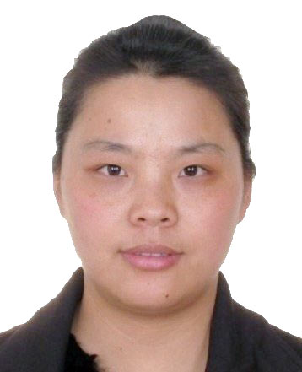
芮小珍，马鞍山市土地储备中心科员。作为一名警察的妻子，芮小珍十几年如一日默默地支持丈夫工作。她用辛劳操持家务，教育女儿，解除了丈夫后顾之忧，让丈夫能够全身心投入到公安事业中去；她为丈夫购买电脑并刻苦钻研法律，从经济上和行动上全力支持丈夫为科技强警做贡献，甘做丈夫得力助手；她用孝心善待老人，弘扬中华传统美德，为丈夫构建了和谐美满的家庭，让丈夫安心工作；她无私奉献，乐于助人，一次次向不相识的老人、孩子献爱心，超越了平凡生活演绎着大爱。

